Лабораторна робота №6

Богуславський Альберт КН-922В

Тема: Використання конструктора форм для створення та налаштування інтерфейсу віконних застосунків. Частина 2.

Мета : вивчення властивостей та використання додаткових компонентів конструктора форм для створення і додаткового налаштування віконного інтерфейсу застосунків.

Завдання 1

Використовуючи компоненти ComboBox та ListBox з відповідними властивостями на одній формі створити два списки: список, що розкривається, та звичайний список, які містять № міст країни згідно свого варіанту.



Виконання

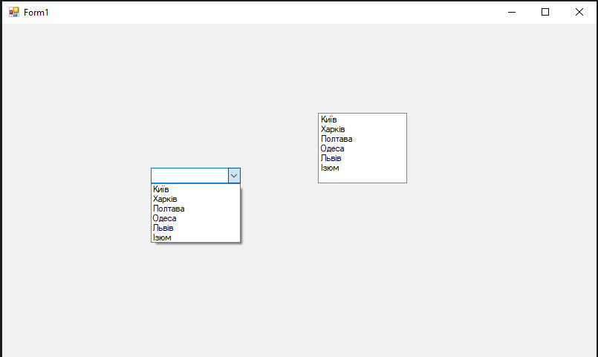

Завдання 2

Виконати минуле завдання додавши списки та їх елементи програмним шляхом, тобто під час завантаження вікна застосунку.  
Код програми  
using System;

using System.Collections.Generic;

using System.ComponentModel;

using System.Data;

using System.Drawing;

using System.Linq;

using System.Text;

using System.Threading.Tasks;

using System.Windows.Forms;

namespace Task_2

{

public partial class Form1 : Form

{

public Form1()

{

InitializeComponent();

this.Load += Form1_Load;

}

private void Form1_Load(object sender, EventArgs e)

{

ComboBox comboBox = new ComboBox

{

Location = new System.Drawing.Point(50,50),

DropDownStyle = ComboBoxStyle.DropDownList

};

comboBox.Items.AddRange(new string[] { "Київ", "Харків", "Полтава", "Одеса", "Львів", "Ізюм" });

this.Controls.Add(comboBox);

ListBox listBox = new ListBox

{

Location = new System.Drawing.Point(200, 50),

Size = new System.Drawing.Size(120, 100)

};

listBox.Items.AddRange(new string[] { "Київ", "Харків", "Полтава", "Одеса", "Львів", "Ізюм" });

this.Controls.Add(listBox);

}

}

}

Виконання  
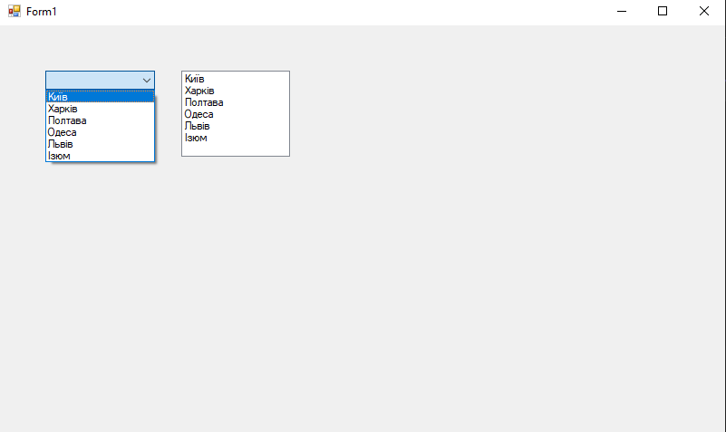

Завдання 3

Використовуючи компоненти попередніх завдань з відповідними властивостями створити реєстраційну форму згідно із виглядом свого варіанту.

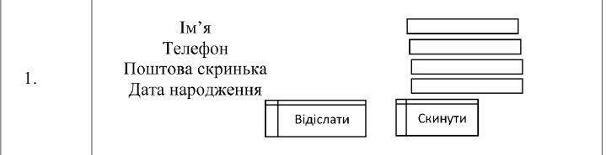

Виконання

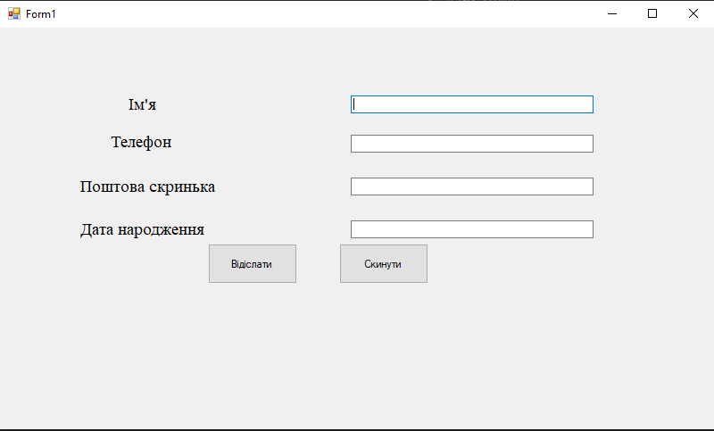

Завдання 4

Використовуючи компоненти RadioButton, GroupBox та інші компоненти минулих завдань з відповідними властивостями створити радіо форму згідно із виглядом свого варіанту. Вибір радіо кнопки за замовчанням є принциповим\

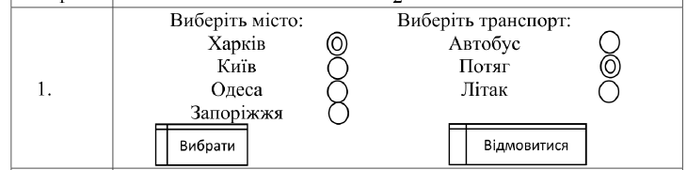

Виконання

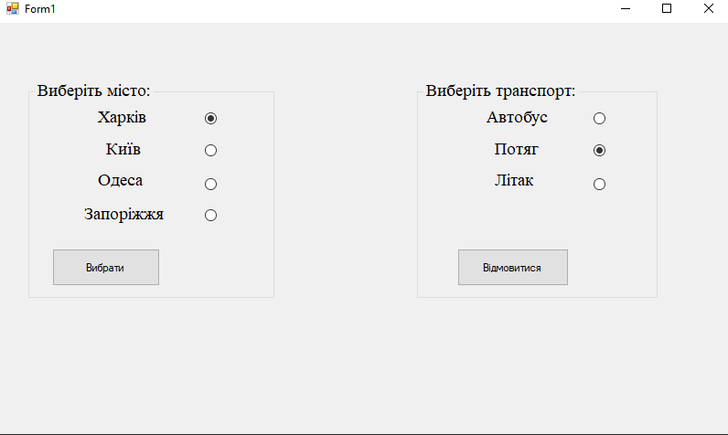

Завдання 5

Використовуючи компонент CheckBox та інші компоненти минулих завдань з відповідними властивостями створити селективну форму згідно із виглядом свого варіанту. Вибір селективних кнопок за замовчанням є принциповим

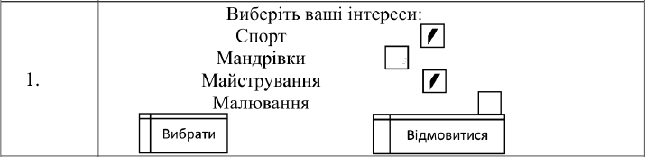

Виконання

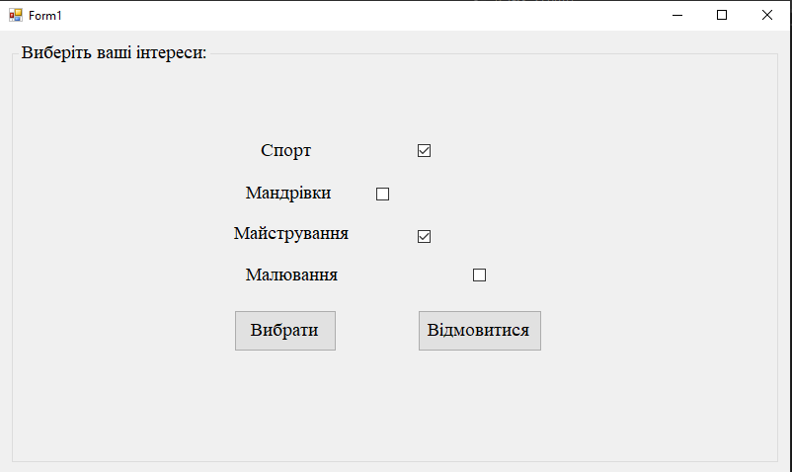

Завдання 6

Використовуючи компоненти попередніх завдань з відповідними властивостями згідно свого варіанту створити наведену нижче форму. Список віку чи кухні заповнити можливими на реєстраційних формах варіантами віку

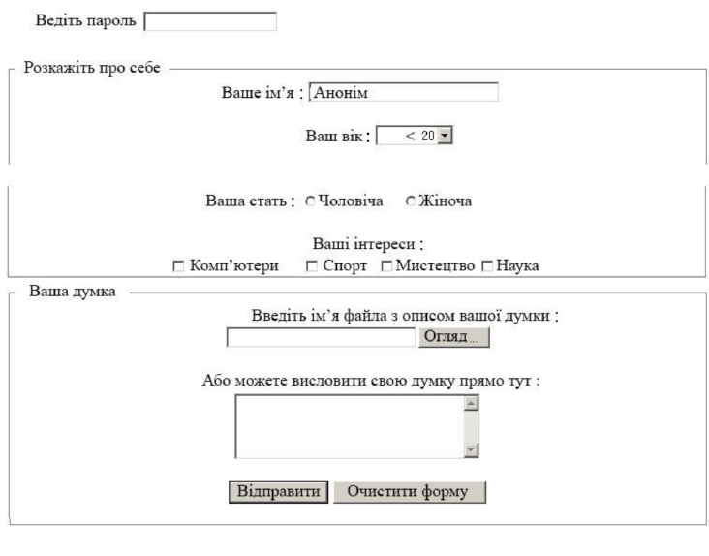Виконання  
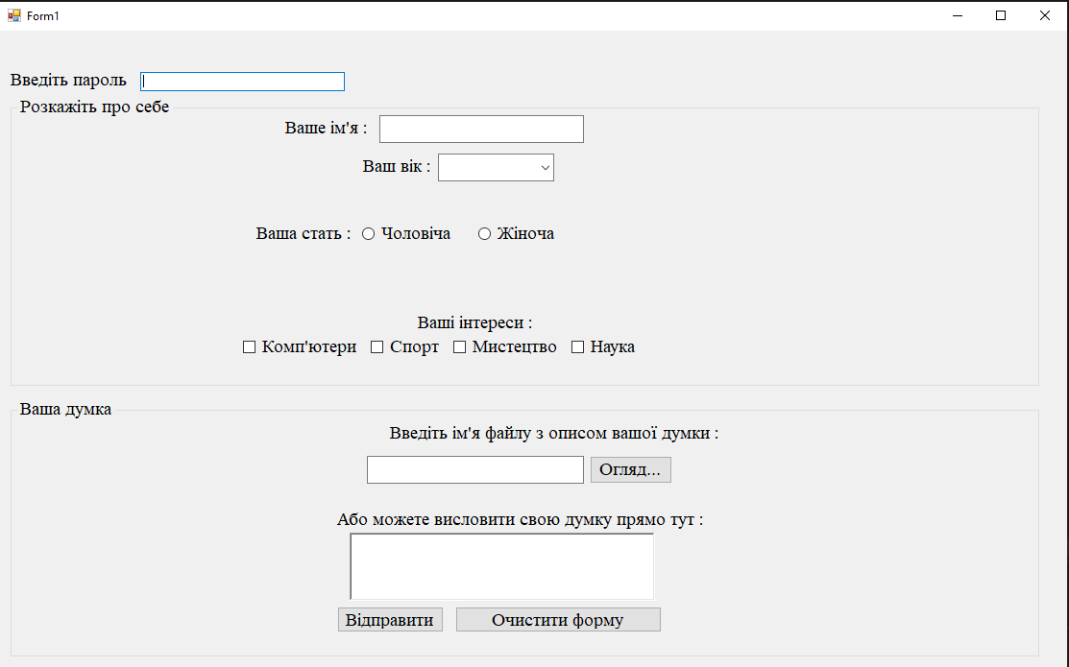

Завдання 7

Використовуючи компонент MenuStrip з відповідними властивостями створити на формі трирівневе (перший рівень: Item1, Item2, Item3..., другий: Item11, Item12, Item13... Item21, Item22, Item23,... третій: Item111, Item112, Item113...Item211, Item212, Item213...) абстрактне меню згідно структури свого варіанту

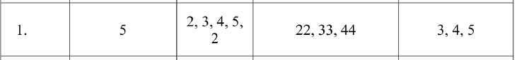

Виконання

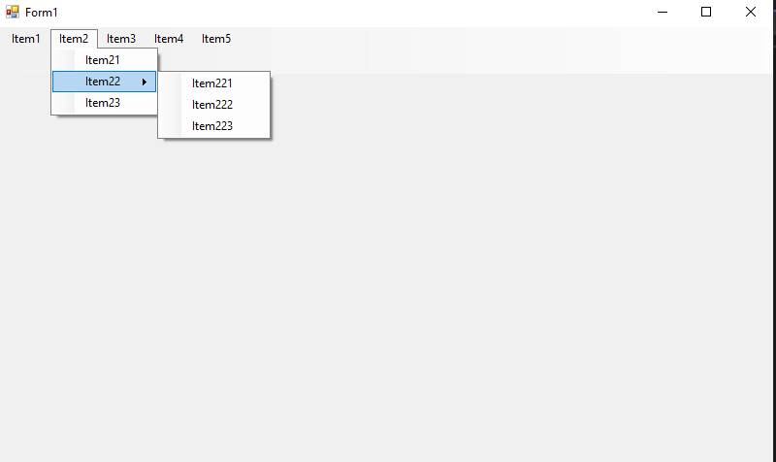

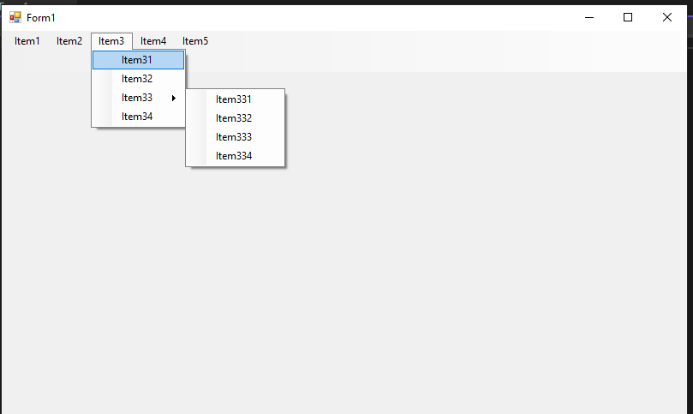

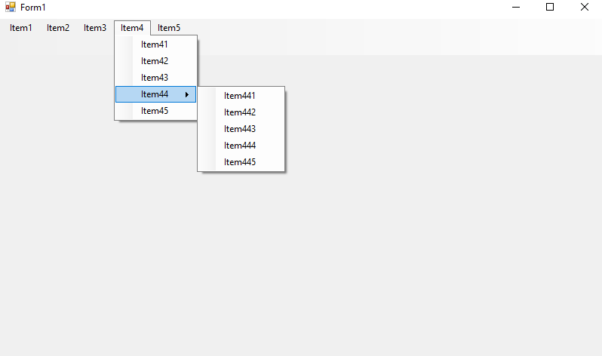

Завдання 8

Використовуючи компонент ContextMenuStrip з відповідними властивостями створити на формі дворівневе (перший рівень: Item1, Item2, Item3..., другий: Item11, Item12, Item13... Item21, Item22, Item23) абстрактне контекстне меню для трьох довільно розташованих рядків тексту (компонент Label) згідно структури свого варіанту

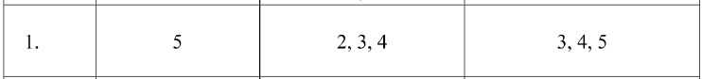Виконання

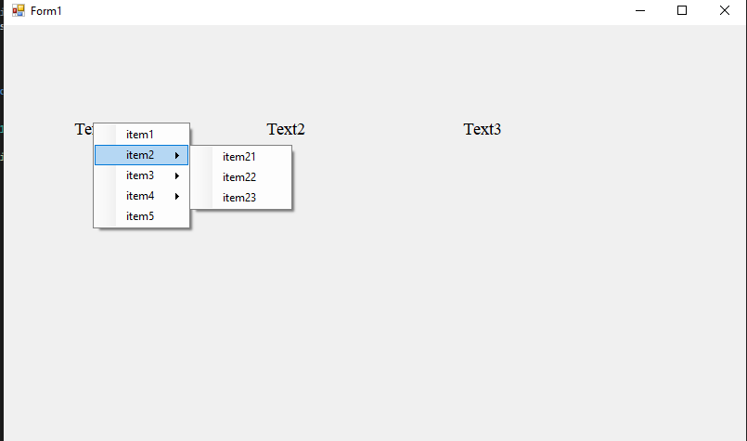

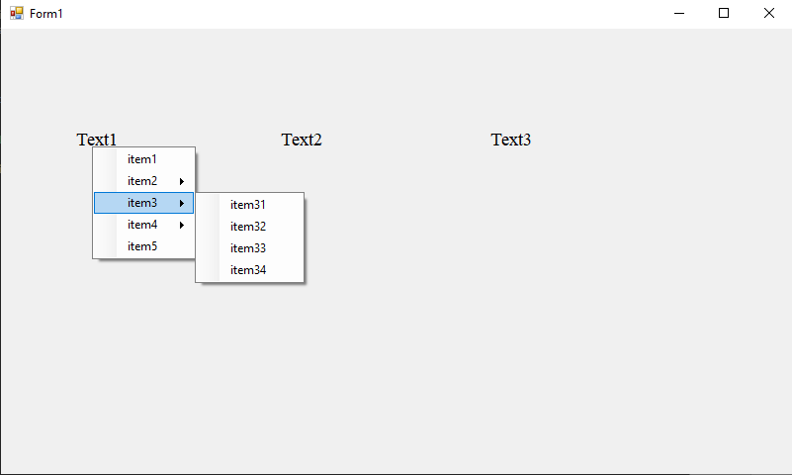

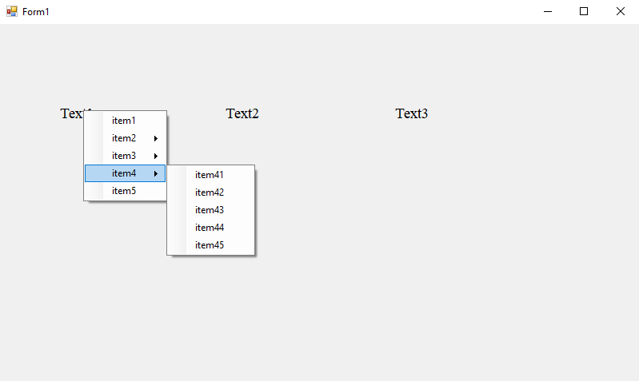

Завдання 9

Використовуючи компонент ToolStripButton з відповідними властивостями створити на формі панель інструментів (абстрактні підказки на кнопках: Tooll, Tool2, Toll3, ...) згідно структури свого варіанту

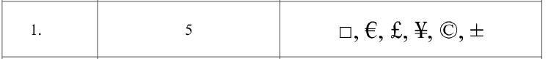

Виконання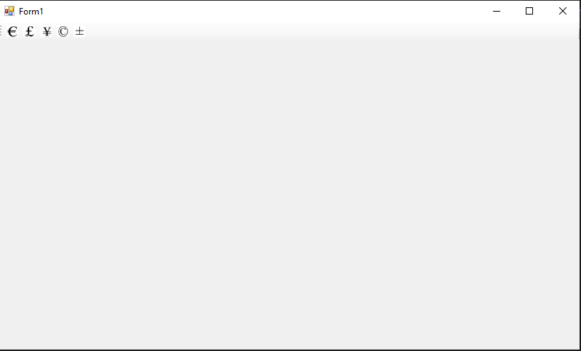

Висновки: вивчив властивості та використання додаткових компонентів конструктора форм для створення і додаткового налаштування віконного інтерфейсу застосунків.